SECCIÓN: RESULTADOS DE LOS ALGORITMOS DE PLANIFICACIÓN
Proceso | Llegada | Ráfaga | Prioridad | Tipo
P1 | 0 | 5 | 2 | Productor
P2 | 1 | 3 | 1 | Consumidor
P3 | 2 | 7 | 3 | Productor

1. FCFS (First Come First Served)
Este algoritmo ejecuta los procesos en el orden en que llegan.
Resultados:
- Promedio de espera: 3.33
- Promedio de retorno: 8.33
Análisis:
El algoritmo es sencillo y fácil de implementar, pero puede generar tiempos de espera elevados para procesos que llegan después.

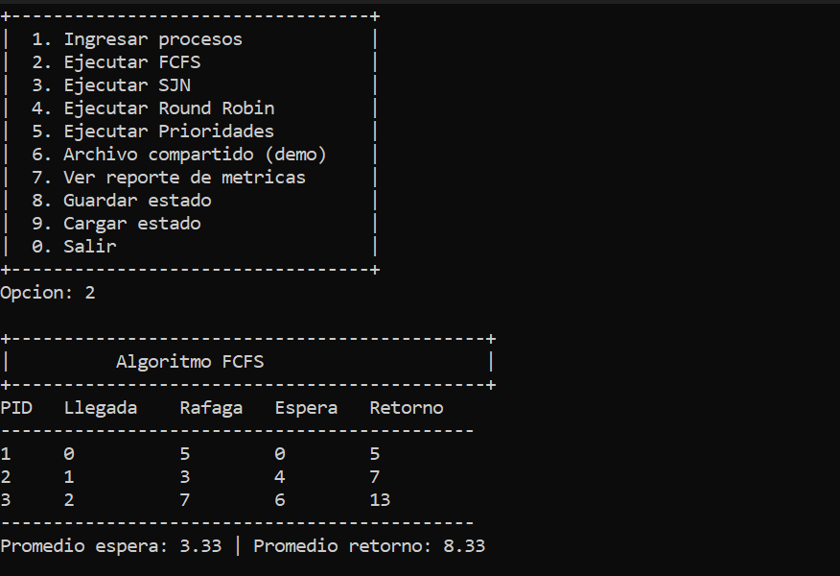

2. SJN (Shortest Job Next)
Ejecuta primero los procesos con menor tiempo de ráfaga.
Resultados:
- Promedio de espera: 3.67
- Promedio de retorno: 8.67
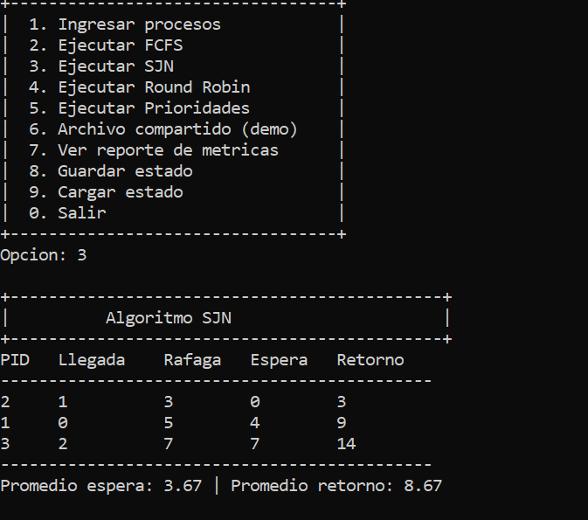
Análisis:
Mejora el tiempo promedio del sistema, pero puede provocar inanición en procesos largos.

3. Round Robin (Quantum = 2)
Distribuye el CPU en intervalos de tiempo iguales.
Resultados:
- Promedio de espera: 6.67
- Promedio de retorno: 11.67
Análisis:
Es más justo, pero aumenta el tiempo total debido a los cambios constantes entre procesos.

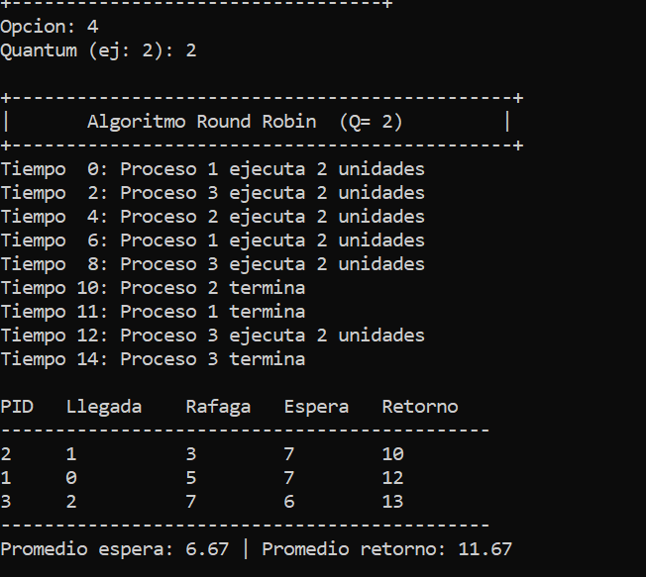

4. Prioridades SIN desalojo
Los procesos se ejecutan según prioridad, sin interrupciones.
Resultados:
- Promedio de espera: 3.67
- Promedio de retorno: 8.67
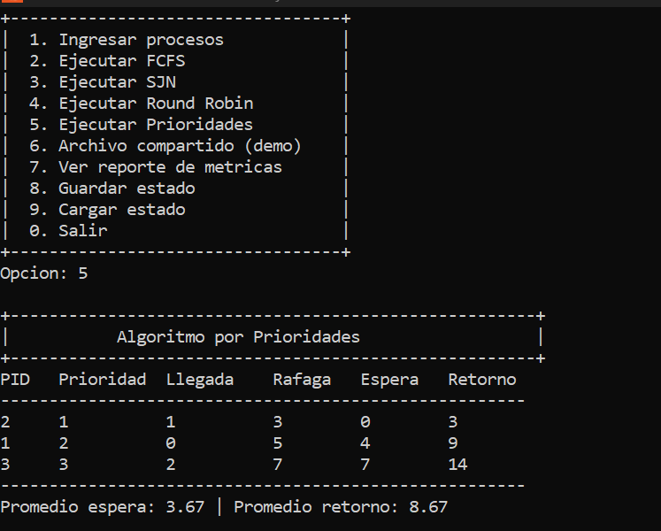
Análisis:
No permite interrupciones, lo que puede afectar la respuesta a procesos críticos.

5. Prioridades CON desalojo (Preemptivo)
Permite interrumpir procesos cuando llega uno con mayor prioridad.
Resultados:
- Promedio de espera: 3.67
- Promedio de retorno: 8.67
Análisis:
Mejora la respuesta a procesos prioritarios, haciendo el sistema más dinámico.
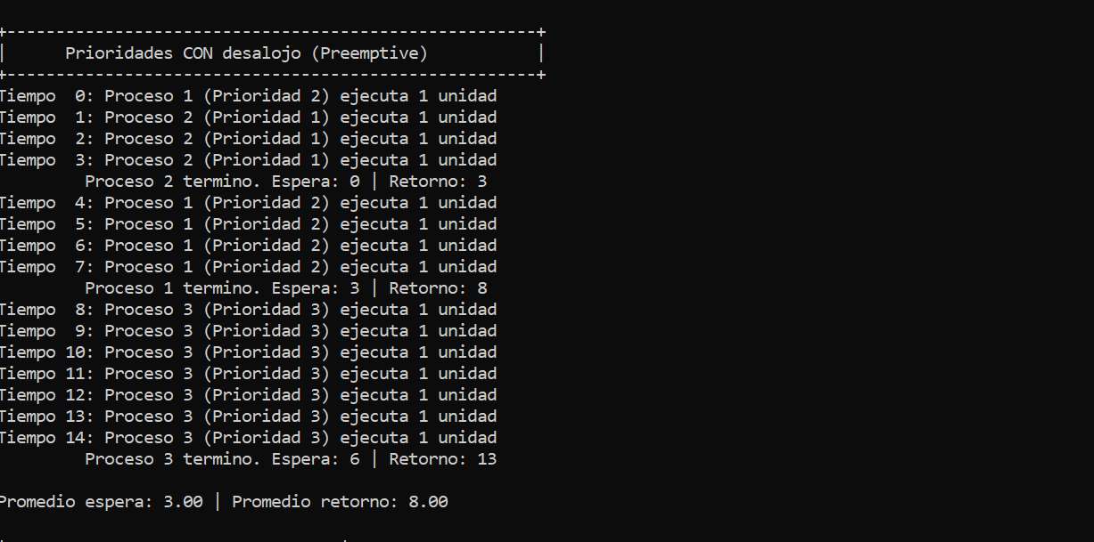

COMPARACIÓN GENERAL
Algoritmo | Espera Promedio | Retorno Promedio
FCFS | 3.33 | 8.33
SJN | 3.67 | 8.67
Round Robin | 6.67 | 11.67
Prioridades (sin desalojo) | 3.67 | 8.67
Prioridades (con desalojo) | 3.67 | 8.67

CONCLUSIÓN FINAL
La implementación de múltiples algoritmos permitió comparar distintos enfoques de planificación de procesos. Se observó que los algoritmos preemptivos ofrecen mayor flexibilidad, mientras que los no preemptivos son más simples pero menos eficientes en entornos dinámicos.

